# Dokumentácia k programom

**Záporná spätná väzba** privádza na vstup časť signálu z výstupu zosilňovača, ktorá pôsobí proti vstupnému napätiu, ktoré ju vyvolalo. Vo svojom dôsledku tak zmenšuje výstupnú výchylku signálu, a tým aj napäťové zosilnenie zosilňovača.

Zosilnenie je dané viac pomerom prvkov spätnej väzby než nelineárnou charakteristikou tranzistora. **Zápornú spätnú väzbu** zavádzame, aby sme potlačili nelineárne skreslenie zosilňovača a zlepšili teplotnú stabilitu tranzistora.

**Záporná spätná väzba** vo všeobecnosti zmenšuje harmonické, frekvenčné aj fázové skreslenie, ovplyvňuje vstupnú a výstupnú impedanciu, veľkosť rušivého napätia a zmenšuje citlivosť zosilňovača na zmenu parametrov tranzistora.

**Kladná spätná väzba** pôsobí na spomínané parametre zosilňovača vo väčšine prípadov opačne ako **záporná spätná väzba**, navyše za určitých podmienok mení zosilňovač na oscilátor.

Pretože **spätná väzba** závisí od frekvencie, môže mať zosilňovač v určitom pásme frekvencií zápornú spätnú väzbu a v inej frekvenčnej oblasti kladnú spätnú väzbu. Preto pri zosilňovači so spätnou väzbou je najväčším problémom jeho stabilita, t.j. odolnosť proti rušivému samočinnému kmitaniu.

V zosilňovačoch sa často vytvoria také podmienky, že časť výstupného signálu sa rozličnými spôsobmi môže dostať do vstupného obvodu. Časť výstupného signálu, ktorý sa cez spätnoväzbový obvod dostáva na vstup, pôsobí potom spolu s pripojeným vstupným (budiacim) signálom a mení vlastnosti zosilňovača. V závislosti od fázových pomerov týchto signálov rozlišujeme spätnú väzbu kladnú alebo zápornú.

Kladná spätná väzba spôsobuje v zosilňovačoch vzrast výstupného efektu tj. prúdu, napätia, výkonu a záporná spätná väzba spôsobuje zase pokles za predpokladu, že vstupný signál je konštantný. Podľa toho, akým spôsobom odoberáme spätnoväzbový signál z výstupu zosilňovača, rozlišujeme spätnú väzbu napäťovú, prúdovú, alebo kombinovanú. Z hľadiska pripojenia spätnoväzbového signálu rozoznávame spätnú väzbu sériovú a paralelnú. Príklady zosilňovačov s takýmito spätnými väzbami sú na obrázkoch 1 až 4.

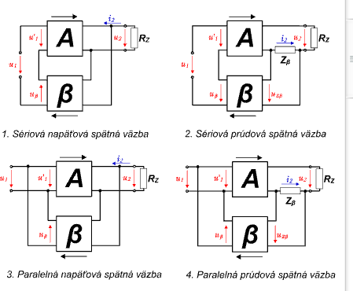

Blok označený písmenom A sa nazýva blok zosilnenia. V ňom je sústredené celé, maximálne zosilnenie zosilňovača. Zosilňuje vstupné napätie u‘1 na výstupné napätie u2. Blok označený

písmenom β sa nazýva blok spätnej väzby, prostredníctvom ktorého sa dostáva časť napätia z výstupu na vstup zosilňovača. Toto napätie sa označuje ako spätnoväzbové napätie Uβ.

**Záporná spätná väzba** podstatne zlepšuje kvalitatívne ukazovatele zosilňovačov:

- zmenšuje harmonické, frekvenčné aj fázové skreslenie, čím sa zlepšuje amplitúdová frekvenčná a fázová frekvenčná charakteristika

- ovplyvňuje vstupnú a výstupnú impedanciu

- ovplyvňuje veľkosť rušivého napätia

- zmenšuje citlivosť zosilňovača na zmenu parametrov tranzistora spôsobené predovšetkým zmenou teploty

- zmenšuje sa vplyv vonkajších porúch

- stabilizuje sa zosilnenie

**Kladná spätná väzba** pôsobí na spomínané parametre zosilňovača vo väčšine prípadov opačne ako záporná spätná väzba, navyše za určitých podmienok mení zosilňovač na oscilátor.

Pretože spätná väzba závisí od frekvencie, môže mať zosilňovač v určitom pásme frekvencií zápornú spätnú väzbu a v inej frekvenčnej oblasti kladnú spätnú väzbu. Preto pri zosilňovači so spätnou väzbou je najväčším problémom jeho stabilita, t.j. odolnosť proti rušivému samočinnému kmitaniu.

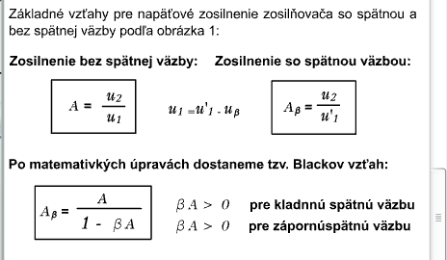

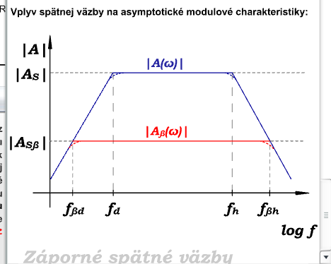

Obrázok, na ktorom je text

Automaticky generovaný popis

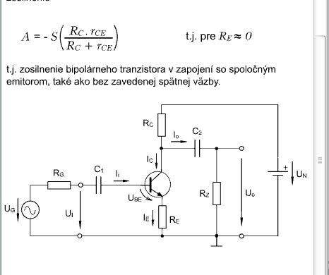

Obrázok, na ktorom je text, stôl

Automaticky generovaný popis  
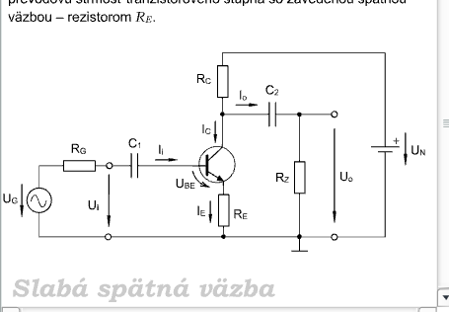

Obrázok, na ktorom je text

Automaticky generovaný popis

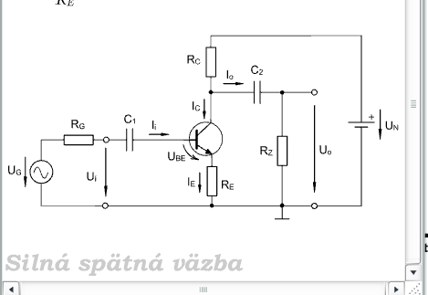

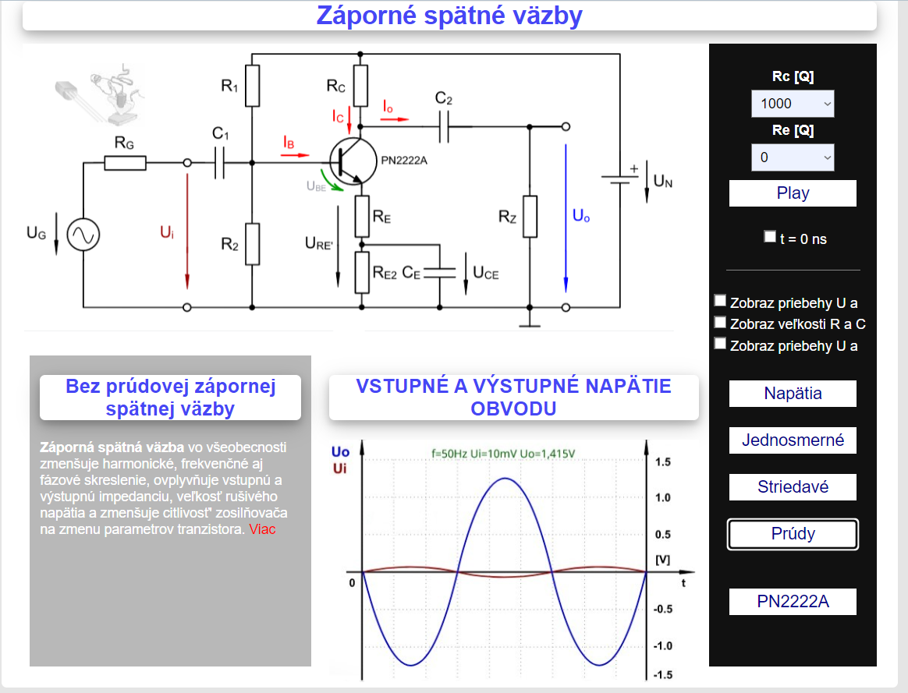

**Hlavná animácia**

**Časové grafické priebehy**

**Charakterisktiky spätných väzieb**

**Voľba Rc a Re:**

Charakteristiky v pravom dolnom okne „časové charakteristiky Ui a Uo, hodnoty napäťového zisku A“ sa vykresľujú podľa zvolených hodnôt v rolovacích tlačidlách „Rc“ a „Re“.

- tlačidlo „Rc" — môžeme zvoliť' konkrétnu hodnotu odporu kolektora

- tlačidlo „Re" — môžeme zvoliť' konkrétnu hodnotu spätnoväzbového odporu emitora

Podľa zvolenej hodnoty spätnoväzbového odporu Rc sa mení typ prúdovej

spätnej väzby (silná, slabá a bez spätnej väzby).

Podľa zvolenej hodnoty odporu Rc sa mení napäťový zisk zosilňovača.

Zároveň si možno prečítať základné informácie o použití a význame

spätných väzieb.

Prednastavené je nastavenie hodnoty Rc—1000Ω a Re:—0Ω.

Ak klikneme na tlačidlo „viac“, zobrazia sa v novom okne teoretické

informácie o animácii.

**Tlačidlo PLAY:**

Spustenie animácie zobrazenia pohybu jednosmerných prúdov

prostredníctvom šípok. Táto animácia ukazuje nábeh prúdu zo

zdroja cez vetvy a jeho „cirkuláciu“ obvodom s možnosťou resetu a

opätovného spustenia. Veľkosť prúdu znázorňuje hrúbka čiary a veľkosť

šípky.

Na rozšírenie a uľahčenie opakovaného nábehu prúdov slúži zaškrtávacie

políčko voľby času nábehu od t=0 a t>0.

Animáciu možno vypnúť a opätovne zapnúť kedykoľvek opakovaným

stlačením tlačidla.

**Zobraz hodnoty U a I:**

Je možnosť zobrazenia číselných hodnôt prúdov a napätí, striedavej a

jednosmernej zložky osobitne, prostredníctvom tlačidiel "Napätia" a

"Prúdy" a ich podtlačidiel.

Na ich zobrazenie je potrebné zaškrknúť políčko.

Prednastavené je vypnutie zobrazenia týchto hodnôt.

**Zobraz priebehy U a l:**

Na grafické zobrazenie priebehov napätí a prúdov obvodu slúžia vnorené

(neviditeľné) políčka v schéme, ktoré po prejdení kurzorom myšky

generujú grafické závislosti na mieste priebehu grafov Ui(t) a Uo(t).

Takýmto spôsobom možno rovnako ako vstupno-výstupné charakteristiky

pozorovať zmeny priebehov napätí a prúdov v jednotlivých úsekoch

obvodu pri zmenách hodnôt odporu Re a Rc.

Na ich zobrazenie je potrebné zaškrtnúť políčko.

Prednastavené je vypnutie zobrazenia týchto priebehov.

**Zobraz veľkosti R a C:**

Po zaškrtnutí políčka sa zobrazia veľkosti prvkov R a C obvodu podľa

návrhu autora, pričom je signalizovaná zmena hodnoty Re a Rc pri zmene

jej voľby v rolovacom menu.

Zobrazenie sa vypína opätovným odškrtnutím políčka.

Prednastavené je vypnutie zobrazenia.

**Výstupné charakteristiky BJT so "SE":**

Po prejdení kurzorom myšky ponad nápis tranzistora „PN2222A" sa

zobrazí animácia, ktorá poukazuje ako sa zisťuje pracovný bod

tranzistora takéhoto obvodu a jeho hodnoty pre navrhnutý obvod.

Táto animácia je len ako doplnok k pochopeniu princípu hľadania

pracovného bodu tranzistora, preto po krátkom čase pomaly zmizne. Na

jej trvalé zobrazenie je potrebné ešte na spomínaný názov kliknúť.

Na začiatku je animácia pozastavená na poslednom snímku. To znamená,

že už možno vidieť polohu pracovného bodu. Animácia sa od začiatku

spúšťa tlačidlom „play“, pričom ju možno kedykoľvek pozastaviť a

pokračovať v nej stlačením tlačidla "pause".

**Tlačidlo help:**

Ak klikneme na tlačidlo „help", zobrazia sa v novom okne teoretické

informácie o animácii. Tieto informácie informujú podrobnejšie o spätných

väzbách v zosilňovačoch. Poukazujú na možnosti zapojenia 5 rôznych

spätných väzieb, výhody a nevýhody kladnej a zápornej spätnej väzby -

ich využitia, základných vzťahov pre napäťové zosilnenie a vplyv na

frekvenčné charakteristiky.